* Identificador del UAR: Flexibilidad y eficiencia de uso
* Descripción: No está muy claro para qué sirve cada botón
* Evidencia del aspecto:

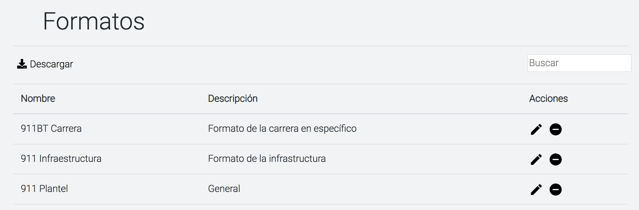

* Explicación del aspecto : Tiene varios botones de los que no sabemos con claridad cuál es su uso.
* Severidad del problema o beneficio de la buena característica: Los usuarios podrían tener acciones no deseadas al picarle a los botones.
* Posible solución y desventajas potenciales: Incluir una comentario al poner el mouse sobre el botón.
* Relación con otros aspectos de usabilidad
* Identificador del UAR: Estética
* Descripción: Las listas están muy juntas.
* Evidencia del aspecto:

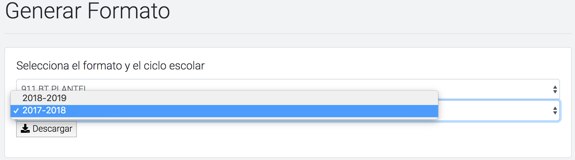

* Explicación del aspecto : debe haber una buena relación de espacios.
* Severidad del problema o beneficio de la buena característica: al querer hacer click en algo terminas seleccionando algo que no querías, o no puedes picar un botón que deseas accionar.
* Posible solución y desventajas potenciales: Darle un mayor espacio a los elementos.
* Relación con otros aspectos de usabilidad